市场监督管理工作简报
（GS）简字019号

2016年第10期（总第12期）

姑苏区市场监督管理局办公室 2016年 09月29日

目 录

【重点工作】
姑苏区召开2016年度质量强区工作会议
市食药监局杭颖副局长一行检查姑苏区校园及周边食品安全
区市场监管局三措并举做好“后置审批事项”抄告工作

【工作简讯】
姑苏区“质量月”活动走进社区居民
姑苏区开展“质量月”电梯应急救援演练
姑苏区开展食品安全讲座推进“质量月”宣传活动
姑苏区9家单位获得省级诚信计量奖励
姑苏区组建首支食品安全行业检查员队伍
姑苏区组织开展市场监管信息平台运行管理人员业务培训
区市场监管局全力以赴做好文明城市测评迎检工作
姑苏区稳步做好药品经营许可等事务的承接工作

【基层动态】
虎丘分局开展山塘街集中整治
沧浪分局“两学一做”学习实践之走访楼宇
观前分局全面推进文明城市长效管理工作
白洋湾地区市场主体经营业态和经营用房性质分析
石路分局浅谈基层执法办案中履职风险的规避
桃花坞地区现阶段市场主体业态分析与建议
吴门桥分局关于规制无照经营的难点与建议
娄门分局反映放宽市场主体住所（经营场所）登记条件后或将出现六大风险点亟待重视

【党建群团】
区市场监管局组织国庆节前“清风行动”专项检查

【重点工作】
姑苏区召开2016年度质量强区工作会议
为了总结2016年上半年质量强区工作，研究部署下半年工作任务，全面提升质量整体水平和质量竞争力，推动质量强区工作再上新台阶，近日，姑苏区召开了2016年度质量强区工作会议，姑苏区副区长、区市场监督局局长胡岚，副局长蒋献忠、马以龙，以及区发改局、经科局、环保局等区质量强区工作领导小组成员单位、街道相关负责人参加了会议。
2016年上半年，姑苏区全面推进质量强区建设，突出质量和效益，以质量塑造形象，以质量打造优势，各项工作取得新成效。新增注册商标582件，新申报江苏名牌产品11件、苏州名牌产品21件。新增江苏省工业企业质量信用A级企业8家。服务业增加值占地区生产总值比重达到88.8%。万人发明专利拥有量达到4.03件。开展食品、餐具抽检755批次，组织餐饮、流通快检904批次；立案查处各类食品案件51起。持续推进生态文明建设，苏州第三制药厂关停、餐饮油烟废气防控等8个工程项目已经完成。
胡岚副区长指出，质量强区建设事关大局、事关民生，是一项全局性、综合性、系统性工作。各单位各部门一定要按照“政府主导、部门主抓、企业主体、社会参与”的工作要求，落实责任，共同推进。当前的重点是要抓好以下五个提升，即产品、服务、工程、环境、经济运行质量的提升，把握“十三五”时期质量强区工作的正确方向，坚定不移地推进质量强区建设。发改、经科、环保、住建、安监、文商旅六部门的同志，还介绍了本部门2016年质量强区工作开展情况，讨论交流了当前工作中遇到的问题。(质监处 友俊)

市食药监局杭颖副局长一行
检查姑苏区校园及周边食品安全
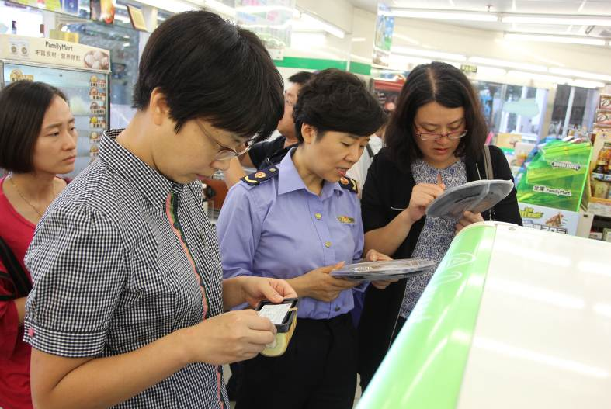
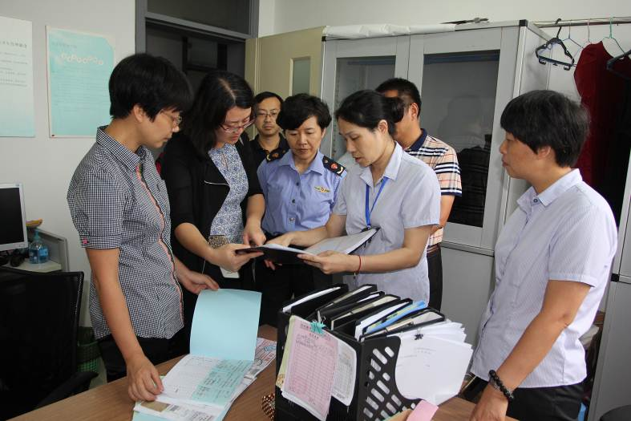
根据国务院食品安全办等6 部门《关于进一步加强学校校园及周边食品安全工作的意见》和《2016 年苏州市学校食堂食品安全工作要点》相关要求，9月7日下午，苏州市食品药品监督管理局杭颖副局长一行检查姑苏区校园及周边食品安全。杭颖副局长一行首先来到苏州市胥江实验中学，对该校食堂进行了详细检查，该校食堂食品安全总体状况良好，在检查中发现的问题以座谈会的形式告知了校方。而后对校园周边食品安全进行了检查，检查了社区小超市，小餐饮等店，该校周边食品安全总体良好，在检查中也发现了一些问题，诸如食品的保存方式，加工过程等。执法人员对有问题的单位都提出了整改意见，限期整改到位，确保在校学生饮食安全。（办公室 张健）

区市场监管局三措并举做好“后置审批事项”抄告工作
为贯彻落实《江苏省工商登记前置改后置审批事项目录》（共163项），进一步强化证照管理的有效衔接，姑苏区市场监督管理局采取三项措施，积极实施后置审批事项抄告工作。
一是着眼全局，积极推进后置抄告工作制度化。认真学习有关前置审批事项及前置改后置审批事项的各类文件，提高认识，将落实好工作要求上升到贯彻简政放权政策、促进区域市场主体持续健康发展的高度来抓。
二是高效规范，积极推进后置抄告工作程序化。对涉及前置改后置审批事项的企业实行“双告知，一承诺”制度。通过向申请人发放告知书，告知企业经营范围涉后置审批事项；向相关许可审批部门发送邮件，告知涉及抄告企业的基本信息；企业签订承诺书，承诺在领取执照后到相关许可审批部门办理许可证。
三是紧跟进度，积极推进积分评审工作有序化。指定行政审批服务处1名干部具体负责后置抄告工作。严格按照《江苏省工商登记前置改后置审批事项目录》（共163项）审查企业经营范围，每两个星期将涉及抄告企业的注册号、企业名称、地址、经营范围、法定代表人、联系电话等内容，通过邮寄或区政府OA系统发送给相关许可审批部门。
截至目前，姑苏区市场监督管理局向相关许可审批部门共抄送1558家涉及后置审批事项的企业信息，积极深入推进了“前置改后置”审批，促进“放管”有效衔接。（审批服务处 朱娉）

【工作简讯】
姑苏区“质量月”活动走进社区居民
9月13日下午，姑苏区市场监督管理局联合石路街道，在彩香一村社区服务中心开展“质量知识进社区”活动，50多位社区居民参加此次活动。
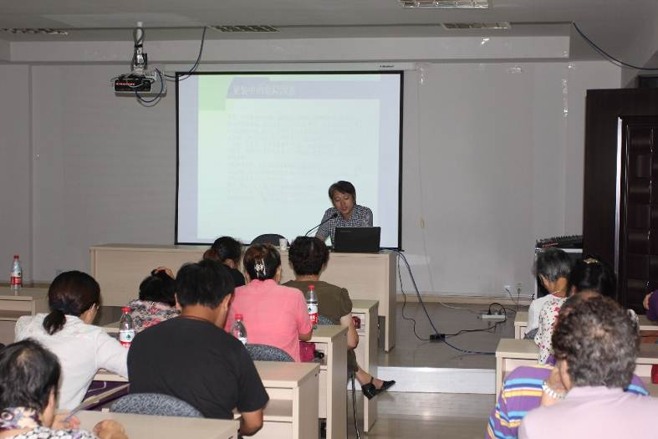
九月份是全国质量月，今年姑苏区“质量月”活动的主题是“提升供给质量 建设质量强区”。此次活动围绕“衣食住行”等老百姓普遍关注的质量问题，邀请了苏州市纤维检验所和江苏红蚂蚁装饰设计工程有限公司的质量专家，讲解贴近日常生活的服装和家庭装修质量知识。通过介绍实例、课堂互动等形式，专家帮助居民学会了如何选购优质服装、家庭装修技巧以及装修后室内有害气体的防控措施。
质量月期间，为营造良好的质量氛围，姑苏区将持续开展形式多样的进社区活动，21号在沧浪新城宣传食品质量知识，22号在三元四村举办民生计量科普讲座，同时，还将约谈质量不合格的企业。（质监处 肖琛）

姑苏区开展“质量月”电梯应急救援演练
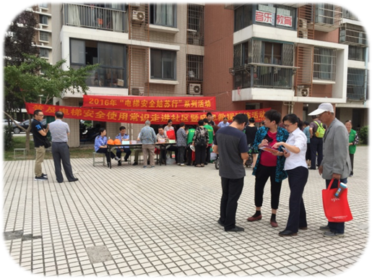
为加强电梯安全教育，有效应对电梯困人等突发情况，9月21日，姑苏区市场监督管理局在仲雅苑小区开展了电梯安全知识宣传暨电梯应急救援演练。
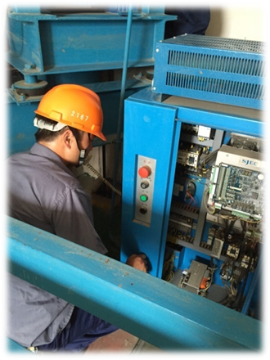
活动现场，姑苏区市场监督管理局联合小区物业、江南嘉捷电梯公司、苏州特检院、苏州市特种设备协会等组成宣传服务组，向前来咨询的市民详细讲解了乘坐电梯的注意事项、突发情况下保护自身安全的措施等知识，并通过发放安全使用手册以及有奖问卷的形式宣传电梯安全常识。
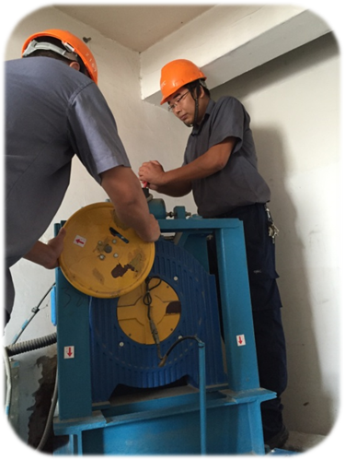
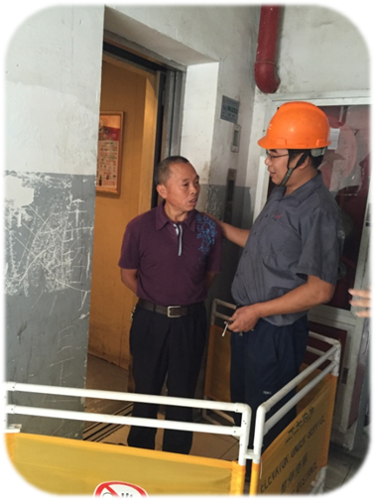
随后，现场模拟了电梯出现故障乘客被困的场景，物业接通应急电话第一时间联系维保人员，并通过电梯轿厢呼救电话，对被困人员进行心理安抚。救援人员到达现场后，立即进行查看、分析，准确判断出电梯被困具体位置，通过机房盘车装置，将电梯轿厢移动到应近的楼层门口，将被困人员顺利营救。整个救援活动仅用时15分钟，演练取得了圆满成功。
此次演练锻炼和提高了小区物业、维保单位应急救援技术水平和实战能力，增强了市民的安全防范意识。（特设处 陈为扬）

姑苏区开展食品安全讲座推进“质量月”宣传活动
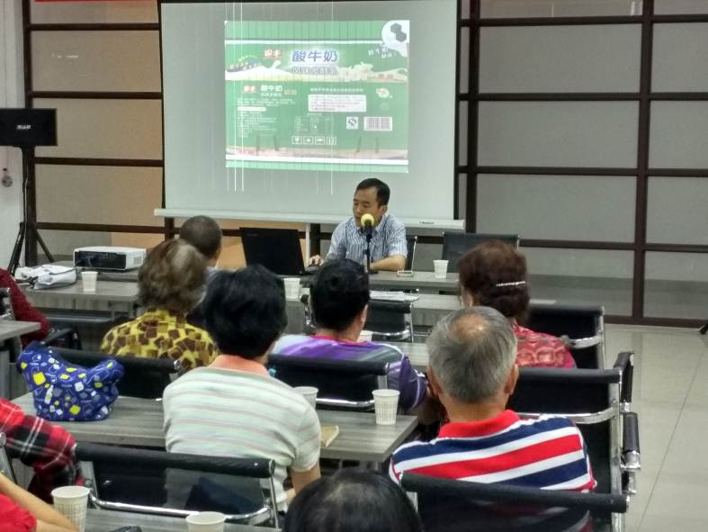
为贯彻落实《质量发展纲要(2011-2020年)》，深化质量强区建设，大力弘扬精益求精的工匠精神，广泛宣传“精致苏州，品质为本”的城市质量精神，营造浓厚的质量文化氛围，局组织开展“质量月”活动。
2016年9月21日下午，在沧浪新城社区，我局邀请苏州市食品药品监督管理局专家张海江进行食品安全知识讲座。作为“质量知识进社区活动”一部分，本次讲座以“舌尖上的超市”为主题，通过介绍分析预包装食品标签，让居民能够选购更合适、更健康、更有质量的食品。（食品处 张红）

姑苏区9家单位获得省级诚信计量奖励
近日，省质监局发文，并对苏州市30家（2010年-2015年）省级诚信计量示范单位实施奖励，其中，姑苏区9家单位通过了多次省级复查并获得了奖励。
省质监局自2010年起，组织开展了诚信计量示范单位培育活动，姑苏区市场监管局密切配合，主动作为，制定措施并广泛发动区内单位积极参与，在全区集贸市场、医院、加油站、眼镜店、商店（超市）、餐饮店等民生领域培育了一批省级诚信计量示范单位，为营造诚实守信、公平公正的市场计量氛围，推进社会诚信计量体系建设做出了贡献。为鼓励先进，进一步扩大诚信计量的社会效应，根据《江苏省计量发展规划（2014-2020 年）》，在前期各地逐一核查、推荐上报、省质监局抽查、网上公示的基础上，省质监局决定对全省312家省级诚信计量示范单位实施奖励。我区苏州名城瑞丰市场建设管理有限公司双塔店、苏州市马医科菜市场有限公司、中石化壳牌（江苏）石油销售有限公司苏州桐泾加油站、苏州宝岛眼镜有限公司观前店、苏州亮点眼镜有限公司、苏州润平商业有限公司（大润发广济南路店）、苏州市石路国际商城有限责任公司、苏州胥城大厦有限公司、苏州市得月楼餐饮有限公司等9家单位被确认为奖励对象。
上述单位通过加强计量管理，打造出诚信经营品牌，切实发挥了示范引领和标杆作用。今后，姑苏区市场监管局将进一步加强诚信计量宣传教育，加大诚信计量示范单位培育力度，不断强化经营者和全社会诚信意识，为推进“诚信江苏”建设作出贡献。（标准计量处 盛駉）

姑苏区组建首支食品安全行业检查员队伍
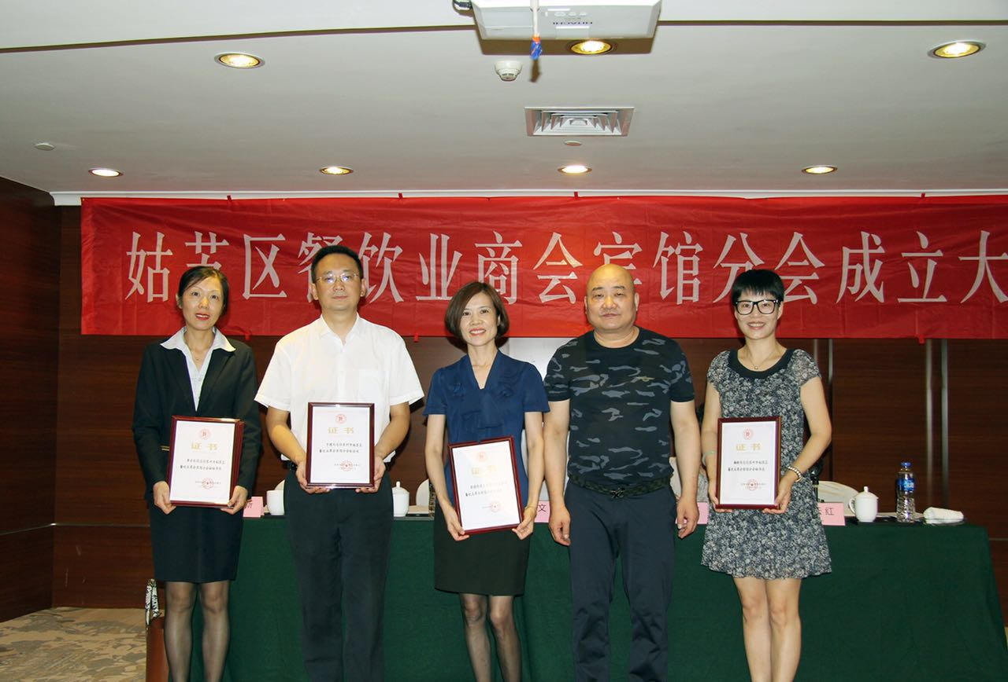
经过食品安全知识培训、考核和对食品生产经营日常监督管理办法法律法规的学习及检查要点、大中型餐饮动态等级评定技能的培训，姑苏区宾馆业27名食品安全员在8月31日姑苏区餐饮业商会宾馆分会成立大会上领到了食品安全检查员检查证，标志着姑苏区餐饮行业第一支食品安全检查员队伍正式组建。
以稳定和健康发展姑苏餐饮为工作目标，以行业食品安全管理为工作切入点和工作重点，在区工商联、区市场监督管理局的关心、支持下，姑苏区餐饮业商会适应新常态，积极探索商会工作创新，按照专业、区域特点，细化商会服务和管理行业功能，成立了第一家以专业共性为纽带的宾馆分会。
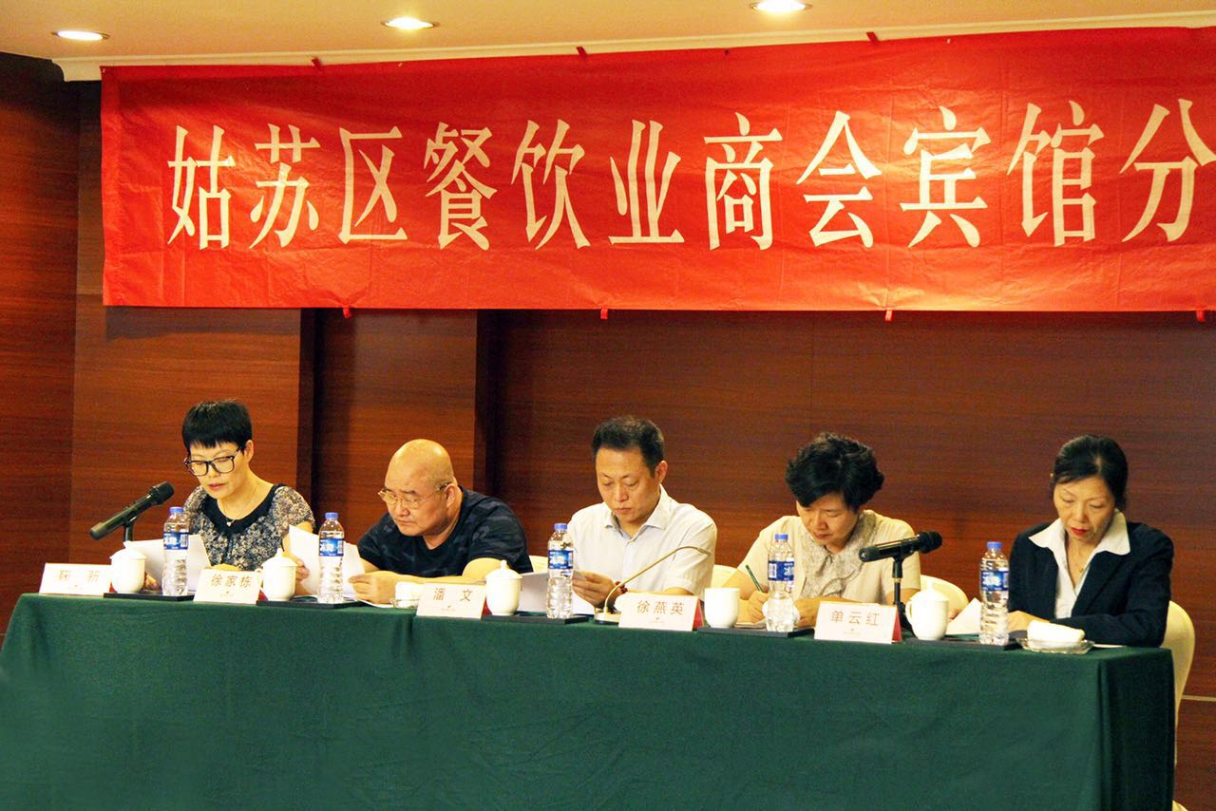
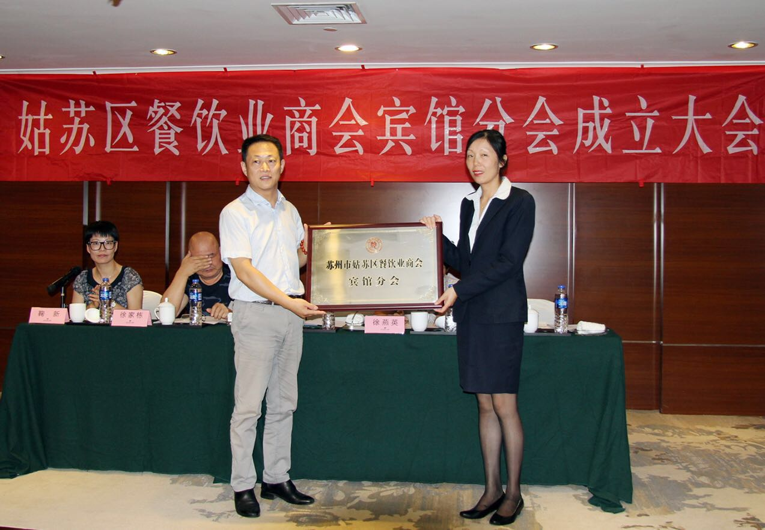
姑苏区餐饮行业食品安全检查宾馆分会检查组划分成8个小组，将在区市场监督管理局的帮带下，积极主动开展各类工作。一是认真宣传和实践《食品安全法》，引导和督促行业中各生产经营者依法生产经营，推动行业诚信经营建设；二是积极参与动员和组织本行业食品安全法律、法规等知识的培训、竞赛活动，切实提高食品安全意识，促进企业管理水平提高；三是了解本区域的食品安全动态，掌握带有普遍性的苗头倾向，及时反映涉及食品安全重大隐患问题，对食品安全监督管理工作提出意见和建议；四是运动单位自查、会员互查、行业抽检等形式，对各单位食品安全情况实施监督检查和行业自律，对检查中发现的问题督促其在规定时间内加以整改；五是以季度、年度食品安全等级考核评定，评先推优等事项为行业监督管理工作为抓手，建立健全食品安全行业规范和奖惩机制。（食品处 高瑜）

姑苏区组织开展市场监管信息平台运行管理人员业务培训
为确保9月12日姑苏区市场监管信息平台正常运行，发挥好其自身应有的功能，9月7日下午，由姑苏区市场监督管理局牵头，组织了区环保局、安监局、法院、检察院等相关行政、司法部门26家单位的平台运行管理人员业务培训工作。此次培训主要重点是注册登记制度改革后，相关行政许可由前置变后置，如何加强政府相关部门的联动，落实好以下信息公示：1、工商行政管理部门在履行职责过程中产生的注册登记、备案信息；动产抵押登记信息；股权出质登记信息；行政处罚信息；其他依法应当公示的信息。2、工商部门以外的其他政府部门其在履行职责过程中产生的行政许可准予、变更、延续信息；行政处罚信息；其他依法应当公示的信息。（市场主体监管处 王如根）

区市场监管局全力以赴做好文明城市测评迎检工作
为认真做好中央、省对苏州开展全国文明城市年度测评工作，根据姑苏区创建全国文明城市指挥部要求，区市场监管局迅速部署，全力以赴开展自查整改工作，大力推动文明城市长效管理。
一、迅速部署，统一思想认识
8月29日姑苏区召开全国文明城市长效管理工作会议后，我局领导高度重视，第一时间研究部署创建推进工作，分别于9月1日和9月9日两次召开区局层面文明城市创建工作推进会，机关各处室、各基层分局负责人参会，在总结前一阶段自查存在问题的基础上，对工作推进的难点问题进行了再部署再动员。进一步统一思想认识，号召全体干部职工高度重视、积极工作、切实履责，确保在测评中涉及市场监管领域的内容不被扣分、人员不被问责。
二、细化安排，落实职责分工
区市场局认真对照《姑苏区文明城市长效管理整改工作方案》和《姑苏区城市文明程度指数测评办法》的相关要求，制定了全局整改工作方案，14个基层分局也相应细化了属地工作方案，通过抓重点、攻难点，进一步细化要求，明确责任，落实一把手亲自抓、分管领导具体抓、职能部门分工协作、上下联动的创建工作体系，确保全面进入迎检状态，查改工作落实到位，责任到人。
三、借助社会力量，增强查改力度
区市场局在此次文明城市测评迎检中涉及到集贸市场规范管理、无证无照治理、食品餐饮安全、“文明餐桌”宣传、校园周边管理、窗口建设、网吧管理等繁重工作任务，这些工作任务的具体落实主要依靠基层一线力量，为强化自查整改力度，我局结合食品餐饮条线年度巡查计划，特借助第三方巡查力量，开展辖区餐饮食品情况排摸工作，通过前期排摸和定期梳理，及时发现涉及文明创建工作的相关问题，反馈至辖区基层分局精准解决，提升查改的有效性和针对性。
四、强化督查指导，确保任务落实
在迎检期间，我局将组成四个督查组对各基层分局迎检工作和创建落实情况开展督查，创建工作各牵头部门也同期开展业务条线指导，对照整改工作方案和测评任务清单逐条检查督促，对发现的问题由责任部门限时整改，严明纪律，落实责任，确保测评迎检工作有效落实，进一步提升长效管理工作水平。（人教处 浦何浩）

姑苏区稳步做好药品经营许可等事务的承接工作
9月1号开始，苏州市食品药品监督管理局将部分行政许可工作下放至姑苏区局。此次委托的主要业务有药品经营许可（零售单体店、连锁门店）、第二类医疗器械经营备案、第三类医疗器械经营许可（零售类）、第一类医疗器械生产企业委托生产登记备案、第一类医疗器械生产企业和产品及第二类医疗器械经营备案后现场核查工作等。此外，协助市局开展药品经营质量管理规范认证（GSP）；协助市局开展第三类医疗器械经营许可现场检查（批发、连锁总店）。为了承接和落实好交接工作，确保我区药品、医疗器械、保健食品及化妆品监管工作不乱、不断、不松。姑苏区市场监管局一是积极沟通对接。主动与市食药监局各相关处室对接，就监管职责交接进行协商，拟定了各项工作交接时间表，交接事宜按序时进度顺利推进。二是组织人员培训。组织本处室工作人员、行政窗口工作人员至市局和市行政窗口学习培训，学习相关法律法规，熟悉日常监管工作流程，掌握监管要点。（药械保化处 于丽丽）
【基层动态】
虎丘分局开展山塘街集中整治
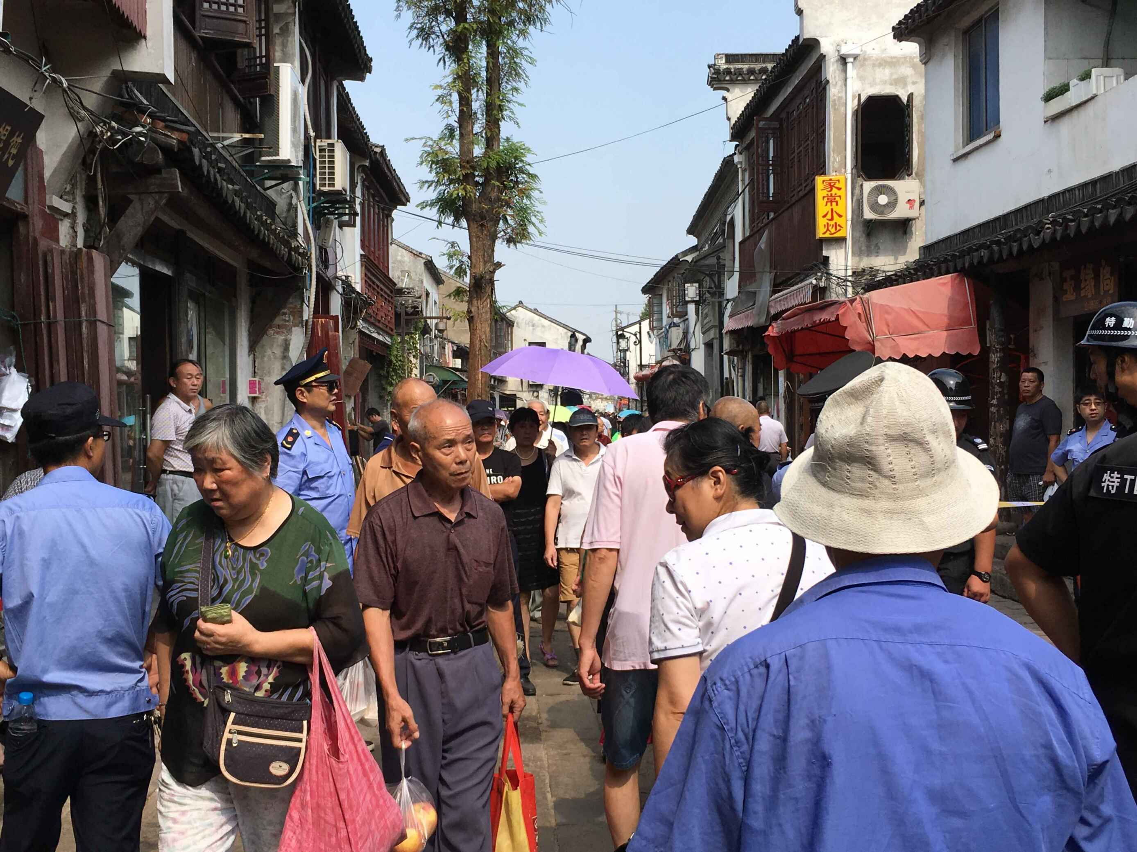
“行动开始！”今天早上五点整，随着一声令下，姑苏区联合区市场局、区公安分局、区城管局、区执法监察大队等，对山塘街中段沿街乱摆卖、占道经营、无照经营进行强力整治，揭开了为期两个月的山塘街区域环境综合整治的重头戏，这也是区政府2016年文明城市重点整治的第一步。
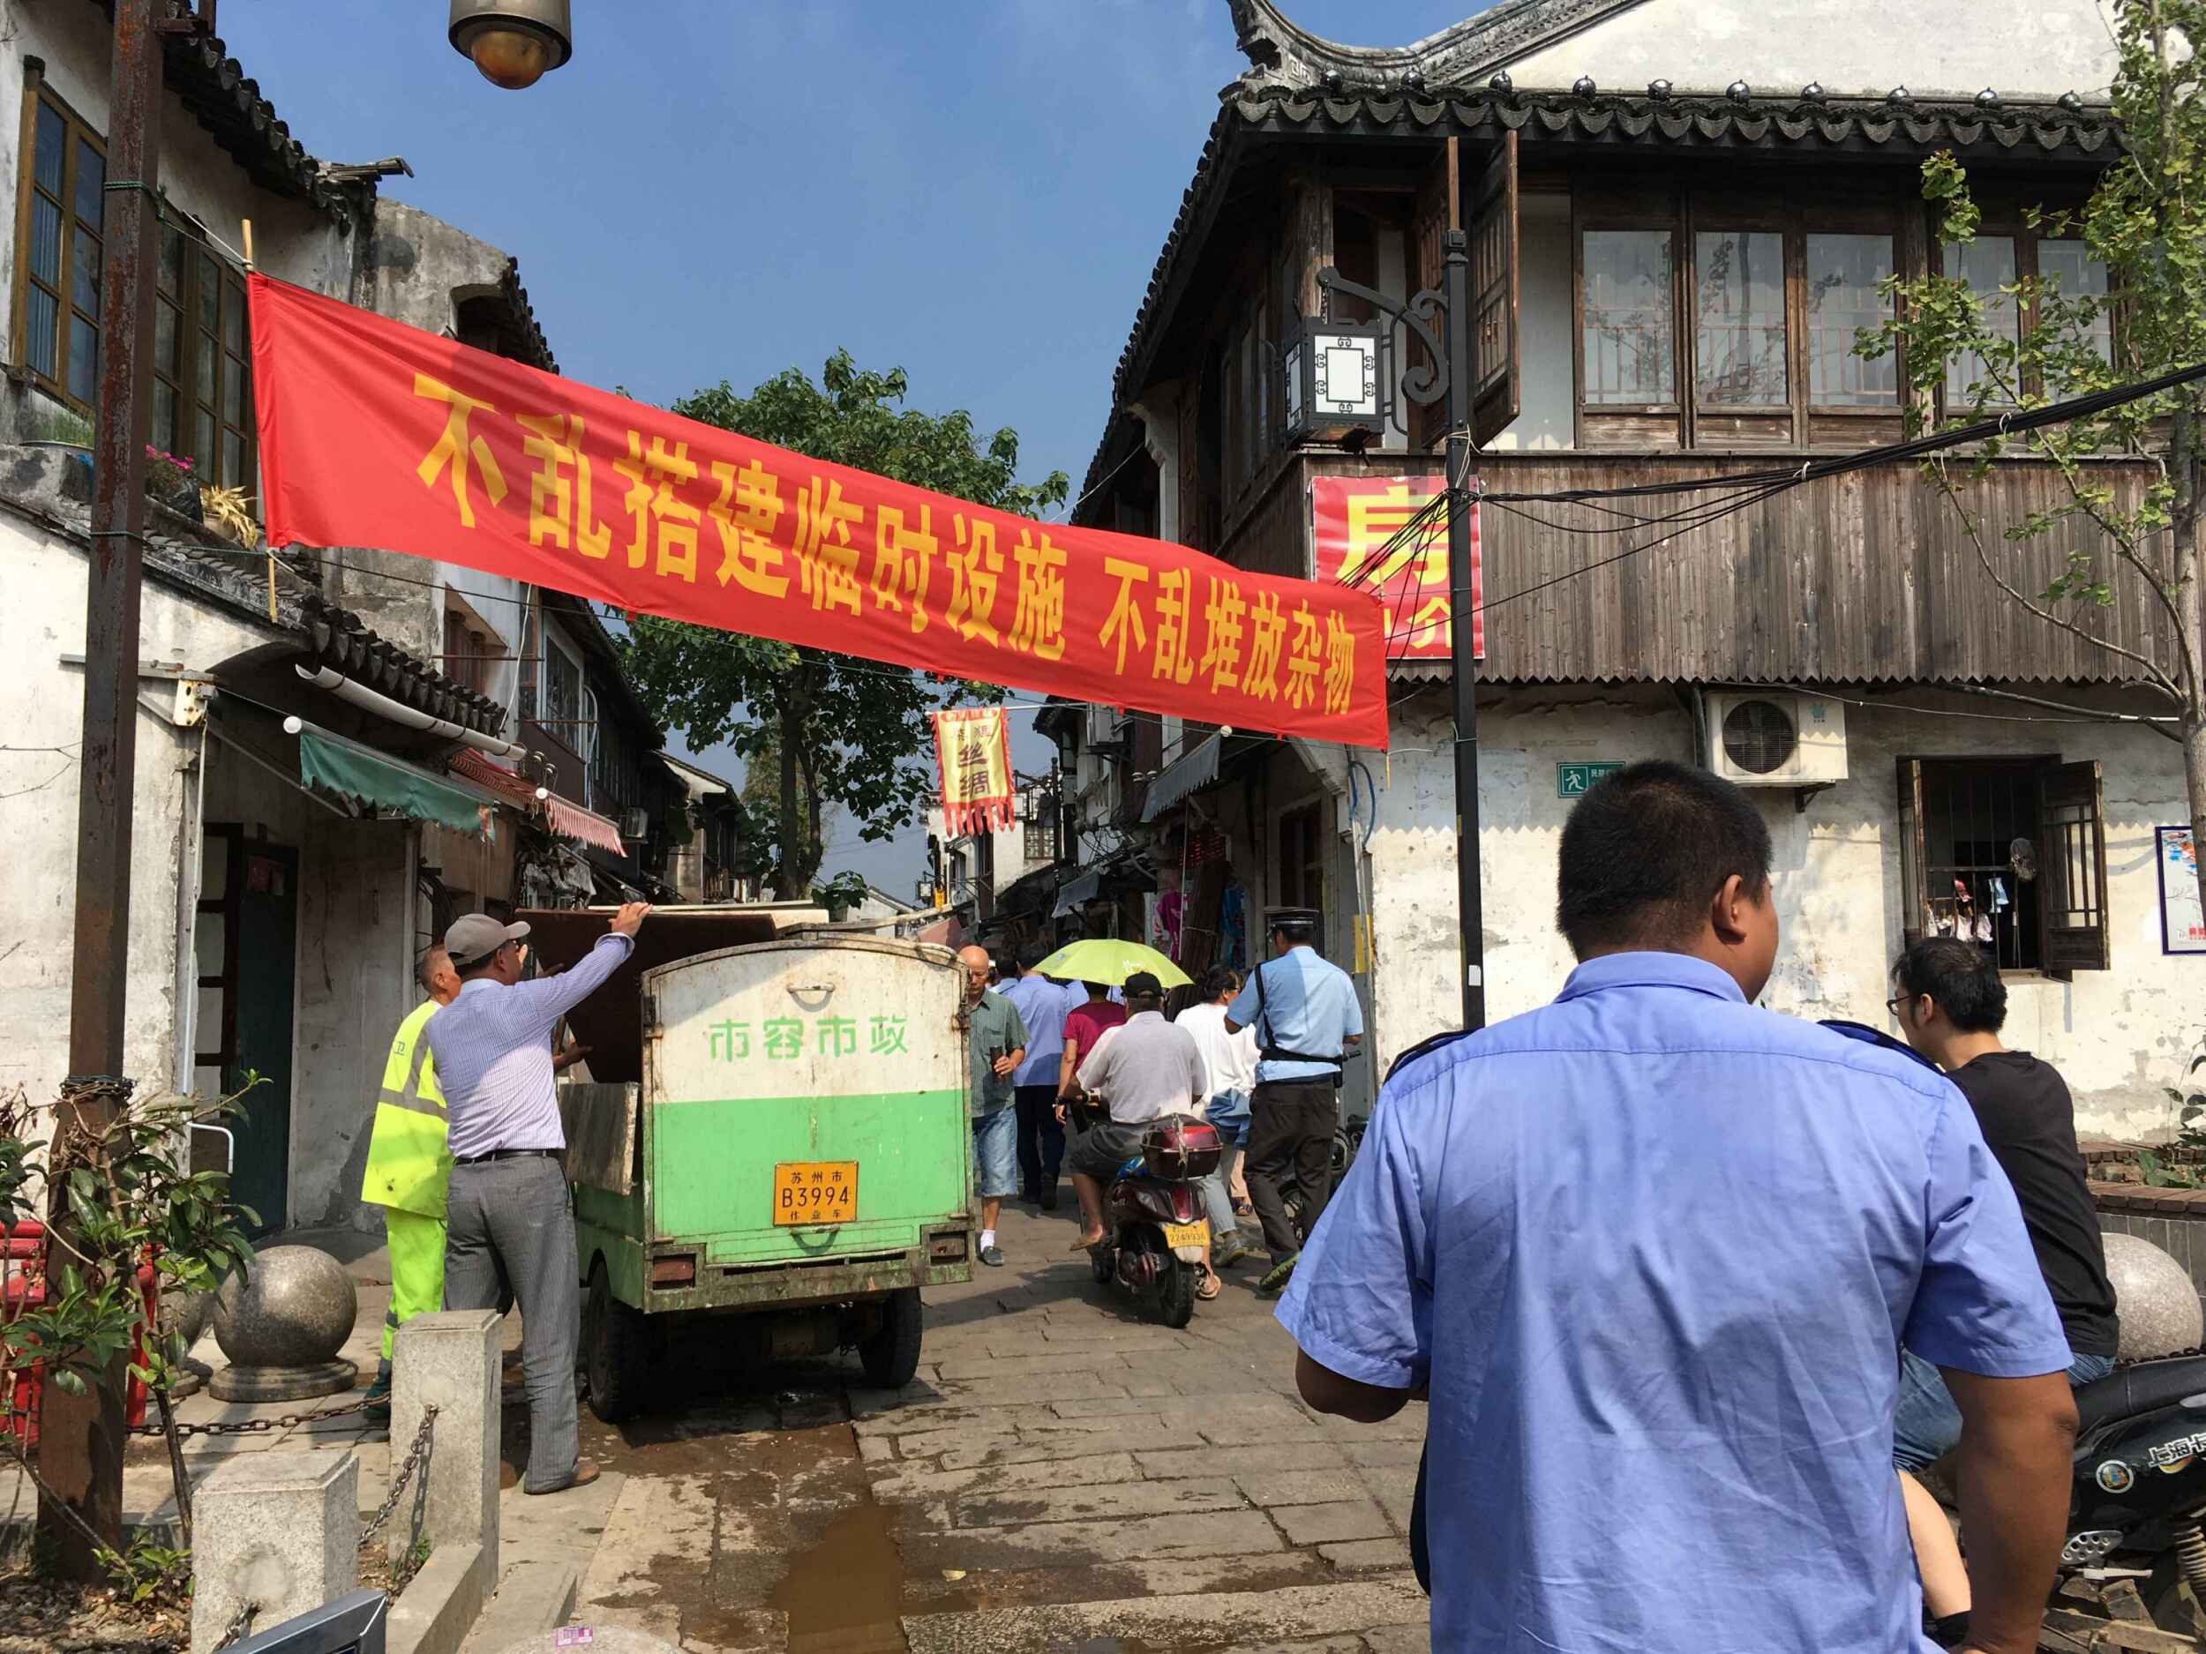
根据区委区政府部署，虎丘街道决定从8月12日至10月中旬期间持续开展山塘街乱摆卖专项整治行动，以推进老城区精细化管理和提升市容环境为目标，坚持依法行政、严格执法、文明执法，通过整合多部门力量，采取强有力措施，实现山塘老街主干道、临街区域杜绝乱摆卖的目标。
此次专项整治行动探索采取多部门联合执法机制，行动制定了详细的方案，成立专门的领导小组，组织了城管执法和社区工作人员提前勘查乱摆卖现场，定时统计乱摆卖摊贩情况，同时有针对性地实施了大量的前期劝导和宣传教育工作。昨日夜间，已集中部分力量对整治街区内进行了第一次清理。
作为商户主体主管部门，市场监督管理局虎丘分局由支部书记牵头临时组建了党员突击队，同时区局监管处也派出精兵强将进行支援，第一阶段作为协助部门参与，下星期将对山塘街活禽销售点进行整治。（虎丘分局 陈宇）

沧浪分局“两学一做”学习实践之走访楼宇
为更好的践行“两学一做”学习教育活动和了解掌握辖区楼宇经济发展的现状，为企业发展出谋划策，2016年9月7日、8日连续两天，沧浪街道经济发展科和沧浪分局抽调骨干力量一一走访辖区国涛商务大厦、苏州商务大厦等几大楼宇。
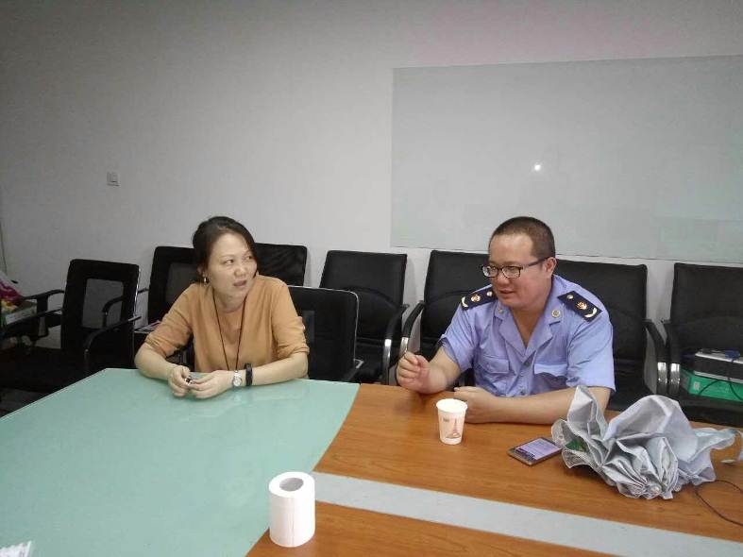
沧浪街道辖区现在有8大楼宇，目前楼宇经济已经是街道经济的重要支柱，为更好的了解和掌握楼宇经济发展情况，沧浪分局主动配合沧浪街道经济发展科开展楼宇专项走访调研工作，在国涛商务大厦的苏州恒顺昌装饰设计工程有限公司，走访人员详细了解了该公司的组织架构，工作人员和业务拓展情况，在位于干将西路荣利大厦的江苏省金世达留学服务有限公司，该公司已经在该地经营经营十年了，作为老牌留学服务机构，公司总经理也简介了该公司目前的运营情况。走访人员详细记录了他们的现状和需求，并表示有什么需要帮助的时候可随时来电咨询。
在瑞富广场和南门商务中心，由于苏州地铁4号线修建开挖路面的影响，部分房间呈现空置状态，对此走访人员积极联系楼宇物业联系对策，并鼓励在业的经营户继续加油，。
沧浪分局党支部在平时的工作中一直高标准要求分局全体党员，此次走访楼宇经济发展现状正是“两学一做”学习教育过程中具体工作中走企业，促发展的一个缩影。（沧浪分局 宁古月）

观前分局全面推进文明城市长效管理工作
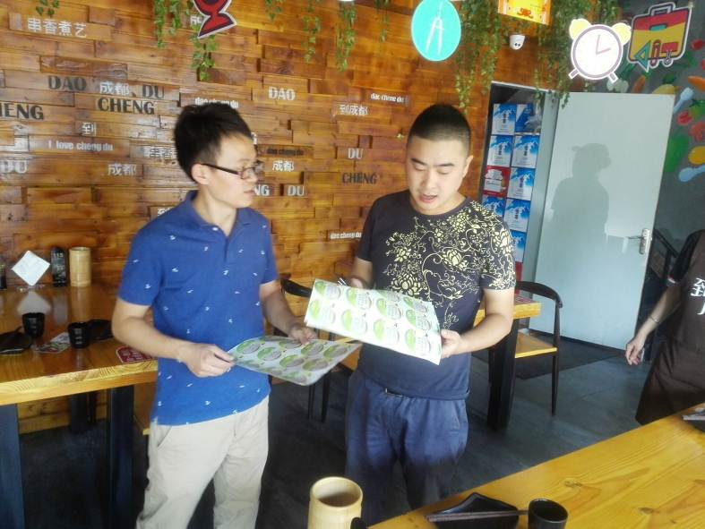
姑苏区市场局全国文明城市长效管理推进会召开以来，观前市场局迅速落实、积极主动，按照文明城市测评内容加强重点路段和重点区域的排查工作，日常监管和专项整治相结合， 积极投身全国文明城市长效管理工作中。
群策群力，落实到位。根据文明城市测评内容，分步落实各项工作。重点检查主次干道餐饮店食品店公示栏内容的完整、从业人员健康证持证上岗情况以及营业执照、食品经营许可证等内容。积极推进“社会主义核心价值观”公益广告宣传，在显著位置张贴“节俭养德”、“文明餐桌”等宣传海报，大力推行文明餐桌行动，切实提高餐饮单位和广大市民对文明餐桌行动的知晓率、参与度，观前分局克服人少工作繁杂等困难，联合街道、社区等工作人员共同参与文明城市管理工作，提高工作效率，达到事半功倍的效果。
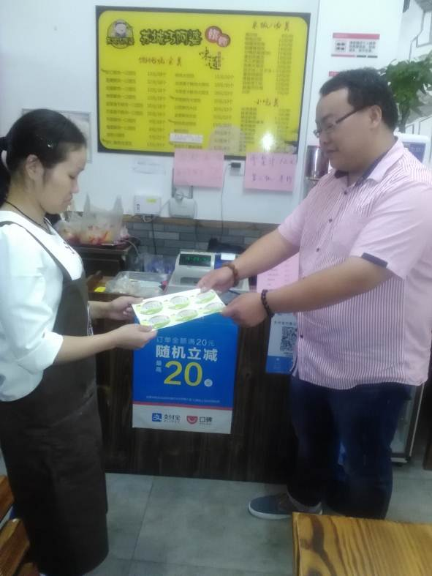
明确重点，整治到位。针对农贸市场管理制度不健全、管理责任不落实、环卫基础设施配套不完善、亮照经营率不高等问题，观前市场局通过整治进一步规范农贸市场管理和市场经营者经营行为，杜绝检验检疫不合格以及变质食品进入流通环节。同时对校园周边经营环境开展专项检查，加强对无照经营管理，加大对舞厅、网吧、足浴店、棋牌室等经营场所的整顿，彻底整治校园周边环境秩序，规范经营主体的经营资格和经营行为，努力营造校园周边安全、有序的环境，以维护广大师生合法权益。（观前分局 蔡顺敏）

白洋湾地区市场主体经营业态和经营用房性质分析
白洋湾分局近期对目前市场主体经营业态和经营用房性质开展调查摸底工作，结合白洋湾地区经济主体现状，通过日常监管掌握的情况以及信息比对，经由街道社区开展进一步调查摸底，现将情况分析如下：
一、目前有效市场经济主体情况
截止2016年8月30日，白洋湾辖区有效市场经济主体为9423户，注册资金1403600万元，从业人员47716人，同比在户数、资金、从业人员方面的发展和去年基本持平。从市场主体规模来看，注册资金500万到1000万的559户，注册资金1000万到一亿的100户，注册资金一亿以上的11户。从市场主体类别来看，企业3761户，注册资金1345600万元，从业人员36013人；个体工商户5662户，注册资金58000万元，从业人员11703人。从产业分布来看，第一产业为26户，户占比为0.3%，第二产业为330户，户占比为3.5%，第三产业9067户，户占比为96.2%。第三产业已占有绝对地位和优势。从第三产业行业特征来看，批发零售业6881户，占第三产业户数75.9%。物流运输业868户，占第三产业户数9.6%。建筑服务业145户，占第三产业户数1.6%。其他服务业468户，占第三产业户数5.2%。
二、辖区经济主体主要特点
从金阊新城白洋湾街道发展现代物流与软件产业园及城市规范居住区的定位来看，本地区除了原金阊新城建设的六大专业市场，即传化物流公路港、新东方汽配城、五金机电城、礼品市场、钱万里桥小商品市场和一力物资交易中心，还在建投产邮政物流、苏州汽车客运仓储中心、安博物流、姑苏软件园、星光耀城市综合体等项目。目前六大市场已进驻各类经济主体7039户，注册资金664276万元，吸纳从业人员31056人，分别占辖区经济主体总量的75%、47.4%和65.1%。各市场中行业主要有物流业25%、钢贸9%、商贸服务62%。
专业市场为金阊新城的经济发展做出了很大的贡献，但随着其他地区各类专业市场建设的遍地开花，带来严重的同质化无序竞争，同时互联网对实体交易带来了不小的冲击，对传统的专业市场带来了极大的挑战。传统的专业市场在经历过前几年的快速发展黄金期后，现在发展速度已经放缓，一些市场出租率开始下降，市场内开关店开始增多，市场提档升级已经迫在眉睫。
三、辖区无照经营现状
根据日常检查和街道社区提供的数据，白洋湾市场分局辖区目前掌握有无照经营户共计183户。从行业分布来看，从事食品经营的52户（经营餐饮的大部分为流动摊贩），从事其他零售的29户，从事服务业的44户，从事加工类的10户，从事中介服务的5户，从事修理服务的16户，其他行业27户。（具体名单附后）
无照的主要原因：1、房屋性质问题。大多数无照为拆迁安置小区车库开店，共计125户。在原白洋湾地区拆迁安置后周边无配套生活设施，造成当地居民逐步在汽车库从事居民配套经营活动，有的时间已达10年以上。同时由于居民的需要也基本没有投诉情况发生。有的无照是因为房屋为临时建筑，比如，储运路58号的房屋，为临时性建筑，无法提供产权证明而未能及时办照，有无照经营户28户。2、材料手续不全，根据现有登记要求需要提供产权证明，因为多次转租无法提供有效证明，导致材料不齐全无法办理执照。如宝祥苑物业门面房部分商户。3、近年来外来人员激增，外来人员相当一部分以家庭为单位暂住，他们的经济收入、消费水平相对较低，这部分外来人员以经营小服装、小百货、小餐饮、美容理发等手工业和服务业为主，经营成本和利润都较低，合法经营的意识不强，为了逃避相关费用和纳税，不愿意主动办照。
无证无照经营作为市场监管和社会管理中一个突出的难点问题，涉及行政执法、政策导向等多个领域和多个部门，是社会系统工程。为此，要紧紧围绕地方党委政府的工作要求，积极宣传国家新的经济发展政策，在大众创新万众创业和先照后证改革加强事中事后监管的前提下，按照“谁审批、谁监管，谁主管、谁监管”的原则，建立“政府领导、部门参与、各司其职、齐抓共管、综合治理”查处无照经营监管工作机制，同时把监管检查处罚纳入政府信用监管平台，使无照经营者一处受罚处处受限。
作为基层分局，在查处无照经营工作中，一是要积极履职，发现或接到举报后要第一时间核实，针对不同情况作出不同处理，应当查处的要作出处罚，需要移送或抄告的及时上报，确实涉及危害群众生命财产和重大履职风险的必须及时组织力量取缔。二是加强法律法规宣传力度，增强群众的法律意识。尤其要在新形势下及时和政府相关部门宣传法律法规和国务院关于加强事中事后和信用监管的相关政策，加快转变政府职能，有的职能已转移的需要相关部门及时跟进，有的抄告后没有结果的需要及时向政府和上级部门汇报。根据省政府“关于进一步放宽市场主体住所登记条件指导意见”要求加快推进本地指导意见，通过放管结合进一步解决历史遗留的相关无照经营。三是探索新形势下查处无照经营的工作方式，在信用监管的基础上简化查处流程。目前基层还是在使用原工商经检办案的工作方式，一般案件从立案开始整套程序虽然很规范但比较复杂，对无照经营案件在当事人不予配合的情况下能否探索交警贴单处罚或零口供加旁证的处罚模式，积极探索新模式新方法促进履职到位减少履职风险。（白洋湾分局 陆伟民）

石路分局浅谈基层执法办案中履职风险的规避
当前形势下，如何正确认识执法办案的责任风险，对依法开展执法办案，维护部门形象及保护执法人员，有着非常重要的意义。
一、执法办案引发的部门责任风险
（一）不作为。即在行政执法过程中，代表行政机关的行政行为人，应当依法作出行政行为，却不作出行政行为。
（二）不当作为。即在行政执法过程中，代表行政机关的行政行为人虽实施了行政行为，但因行政行为人实施的行政行为不完全彻底，或虽合法但不尽合理的行为。
（三）乱作为。即代表行政机关的行政行为人在行政执法过程中，不依据法定程序、职权等作出的行政行为。
以上三种情形，往往会影响部门形象并需要承担相应的法律责任。
二、执法办案引发的办案人员责任风险。
在执法办案中，不依法履行职责，《行政处罚法》第七章对单位直接负责的主管人员和其他直接责任人员明确了必须承担行政责任和刑事责任的具体行为：
（一）依法给予行政处分的行为：1、没有法定的行政处罚依据的；2、擅自改变行政处罚种类、幅度的；3、违反法定的行政处罚程序的；4、违反《行政处罚法》第十八条关于委托处罚的规定的；5、不使用罚款、没收财物单据或者使用非法定部门制发的罚款、没收财物单据的；6、违反《行政处罚法》第四十六条的规定自行收缴罚款的；7、将罚款、没收的违法所得或者财物截留、私分或者变相私分，情节轻微的；8、执法人员利用职务上的便利，索取或者收受他人财物、收缴罚款据为己有，情节轻微不构成犯罪的；9、使用或者损毁扣押的财物，对当事人造成损失的；10、违法实行检查措施或者执行措施，给公民人身或者财产造成损害、给法人或者其他组织造成损失，情节轻微不构成犯罪的；11、对应当依法移交司法机关追究刑事责任的不移交，以行政处罚代替刑罚，拒不纠正的；12、玩忽职守，对应当予以制止和处罚的违法行为不予制止、处罚，致使公民、法人或者其他组织的合法权益、公共利益和社会秩序遭受损害，情节轻微不构成犯罪的。
（二）依法追究刑事责任的行为：1、将罚款、没收的违法所得或者财物截留、私分或者变相私分，情节严重构成犯罪的；2、执法人员利用职务上的便利，索取或者收受他人财物、收缴罚款据为己有，构成犯罪的；3、违法实行检查措施或者执行措施，给公民人身或者财产造成损害、给法人或者其他组织造成损失，情节严重构成犯罪的；4、徇私舞弊、包庇纵容违法行为的；5、玩忽职守，对应当予以制止和处罚的违法行为不予制止、处罚，致使公民、法人或者其他组织的合法权益、公共利益和社会秩序遭受损害，情节严重构成犯罪的。
三、实际办案中责任风险防范的方式
(一)坚持依法行政。在不断提高干部的执法办案业务水平时，要狠抓干部的思想工作，在行政执法中做到权为民所用、情为民所系、利为民所谋，牢固树立依法行政的概念，坚持公开、公平、公正的原则，不越权、不越位，合理、正确行使行政自由裁量权，坚持依法依规行政。
（二）加强业务培训。加大队伍建设力度，加强业务培训，不断提高执法人员的政治思想水平、业务知识能力以及自我保护能力，建设一支高素质的执法队伍，以适应新形势下市场监管和行政执法工作的需要，努力降低由于自身因素导致的执法风险。
（三）完善监督机制。进一步完善案件审核、罚没、案件回访和办案纪律等制度，形成健全的内部监督机制，严格落实执法责任制、错案追究制等工作制度，以制度来约束执法人员的行为。同时建立事前监督机制，实施上下级之间的监督网、各个业务流程之间的监督网、纪检监察部门的监督网等“三级网络”监督。
（四）讲究执法策略。重大业务活动和重要案件查处，坚持事先请示汇报，积极争取地方党委、政府和上级领导的重视、支持。当地方党委、政府的行政命令与市场监管职能相冲突时，应做好解释、沟通、宣传、协调工作。应通过报纸、电视、广播以及其他多种形式，努力普及法律知识，增强社会各界的法律意识，提高行政相对人的法律意识。加强与职能部门和相关单位的联系和沟通，以取得相关部门的配合和支持。
（五）探索监管方式。在执法活动中，善于发现和研究解决问题，积极依法行政，针对一些法律法规规定不明确、且在工作中难以把握的条文，根据立法原意，并参考其他法律规章建立相应的制度，保障执法人员依法行使职权，有效地防止执法风险的发生。（石路分局 万红）

桃花坞地区现阶段市场主体业态分析与建议
截至2016年8月20日，桃坞分局内各类市场主体共6108户，其中个体工商户总数为2838家，企业总数为3270家，分别比去年同期增加459户和614户，个体工商户同比增长19.3%，企业同比增长23.1%；市场主体发展呈现出快速增长态势。
一、桃坞分局市场主体业态总体情况
桃坞分局个体工商户共2837家，资金总额为22374.7万元，分别同比增长19.3%和38.2%，根据统计表显示桃坞分局的个体工商户主要以批发和零售业为主，达1674户，占总户数的60%左右，另外住宿和餐饮业也达到359户，占12.6%。个体工商户的发展吸纳了大量社会人员就业，在解决就业问题上发挥了至关重要的作用。随着国家商事登记制度改革，“先照后证”的改革，激发了广大经营者的创业热情。个体工商户总量稳步提升，资金总额快速增长，截止到2016年8月20日，我分局的个体工商户各项数据比去年同期呈现出全方位发展的上升趋势。
桃坞分局企业共3270户，资金总额为：882928.46万元，分别同比增长23.1%和34.6%，其中私营企业3016户，内资企业226户，外资企业28户。得益于国家的商事登记制度改革，注册资本制由“实缴制”改为“认缴制”的变化，市场主体准入条件进一步放宽，创业门槛进一步较低，公司注册数量大幅增长，广大企业创业热情高涨，逐步形成了“大众创业，万众创新”的良好局面。社会创业投资较为倾向于私营企业模式，私营企业发展不断加快，成为市场经济中最具活力的部分。从经营行业分析，大多数企业也选择了第三产业为发展方向，主要集中于批发和零售业，达1787户，占总户数的54.6%。
二、桃坞市场主体业态发展情况
桃坞分局市场主体的业态分布主要存在以下几个行业；景德路养育巷路段的婚庆服务业、东中市的五金业、以及学士街吴趋坊沿线的特色小吃业。
首先是婚庆服务业，景德路养育巷等路段由于商铺集中，夜市繁华，东接观前商贸区，西邻石路商贸区，地理位置十分优越。经过一段时间的发展，逐渐形成了以婚纱影楼、婚庆礼仪以及其配套鲜花、喜糖等行业独具特色、服务完善的一个“T”字型的特色婚庆文化街区。该婚庆文化街区现已入住相关商家340余户，其中不乏有像太郎花子婚庆摄影、天姿尊爵婚庆摄影、创元婚庆文化创意园、大蔡小蔡鲜花店等知名的店家。整个婚庆文化街区年营业额超过了2个亿，年纳税额超200万元。2015年度客流量达800万人次左右，今年有望超过1000万人次，而且都是以年轻人为主的消费群体。目前景德路养育巷口路段已成为婚纱影楼、婚庆礼仪门店集聚地，是众多即将走进婚姻殿堂的准新人们必定要去的地方。
位于东中市的五金行业，是我分局的传统行业，上个世纪九十年代初，这条街上约有国企四五家，其中五金机电设备经营行业相对活跃。九十年代末，在该条街上兴办起了一些五金机电零部件小店，作为“拾遗补缺”，逐步形成特色。此后，利用春花吸尘器厂、塑料六厂、塑料九厂、桃坞电影院等旧厂房和设施，“苏州五金机电市场”、“六厂五金机电城”、“苏州五金机电城”、“卓展五金机电创意园”等兴起，到去年，这条1.2公里长的街上已集聚了600余家五金机电经营户。其中，有300余个国内品牌、10多个世界品牌，成为华东地区仅次于上海北京东路的五金机电商业特色街。经过多年的发展，特色街上经销的五金机电品种已达50个大类、2万余个品种，已对苏州各地，以及无锡、常州、泰州等形成辐射。
学士街最早叫药士街，后因明代大学士王鏊居此而得名学士街。学士街，听起来蛮斯文的地方，现在其实是苏州年轻人吃夜宵的朝圣地。一到晚上，吃货们便从四面八方汇聚于此，不论你是想喝啤酒吃龙虾还是想大快朵颐的吃手抓羊肉亦或者想吃让人垂涎欲滴的各种串串，都可以在这里找你的真爱，吃完过后还能找到一个KTV一展歌喉，可以说是各位驴友或者苏州年轻人吃夜宵的最佳选择。相比于学士街是年轻人的天地，一路往北与学士街相通吴趋坊,就是“老苏州”的聚居地了，周边饮食店多为姑苏传统口味。无论是让老苏州念念不忘的泡泡馄饨，还是传统的糕点、绿豆汤，亦或是最近特别火的“舌尖上的美食”的姚记豆浆都能在这条街上勾起老苏州们的回忆。
三、桃坞无照经营情况分析
截至目前，据统计桃坞分局内无照经营主体共64家，绝大多数为个体工商户，主要分布在老新村居民区、以及吴趋坊沿线等因房屋产权问题，无法办理营业执照的地方。吴趋坊沿线以及西中市老新村的居民区，因历史遗留的房屋产权的问题，无法办理营业执照，导致了无照经营状态的存在。具体到行业，在无照经营的市场主体中，餐饮业达44户，占无照经营总数的68.8%；其次为零售业和居民服务业的20户，占无照经营总数的31.2%。
四、对于桃坞分局市场主体发展的建议
桃坞分局地处古城中心地带，商铺集中，夜市繁华，东接观前商贸区，西邻石路商贸区，是姑苏区的重要的商业文化特色中心。在此定位上，作为市场监管的部门，应做好以下几方面工作：
1、加强行政指导。从市场主体准入、市场主体管理以及市场主体的信用信息公示等制度等方面，为各类市场主体提供系统的政策咨询和指导，方便办事群众，做到便民高效，进一步为桃坞分局营造良好的创业氛围。
2、推进科学监管。所谓科学监管，就是按照市场运行的客观规律，在合理的监管机制和制度体系下，最大限度地优化配置监管资源，是在对市场主体的最佳监管。基层市场监管部门利用好全国企业信用信息公示系统，做好各类市场主体的随机抽查工作，在规范好市场主体的同时，在监管工作过程中做到不越位、不错位、不缺位，找准市场监管的准确定位。
3、提供精准服务。针对市场主体经营中存在的困难和问题，要深入调研，分析原因，针对不同行业的市场主体，将政策落实与具体市场主体的实际问题相结合，为企业发展提供精准服务，解决好企业的实际困难。（桃坞分局 周松）

吴门桥分局关于规制无照经营的难点与建议
无照经营是市场监管的工作重点及难点，也是许多老大难投诉的根源所在。要更好地规制无照经营就得先分析无照的原因以及发展特点，还得总结规制工作的难点所在。现以吴门桥辖区为例对无照情况进行分析，并提几点浅见。
经初步摸底调查统计，吴门桥辖区现共发现无照经营户281户，具体情况详见下表。
区域路名 | 无照户数 | 居民服务业 | 其中理发 | 零售业 | 其中活禽 | 餐饮业
内马路 | 26 | 19 | 3 | 4 | 1 | 3
盘溪新村 | 83 | 20 | 4 | 42 | 2 | 21
摇船头 | 19 | 1 | 1 | 16 | 3 | 2
朱公桥弄 | 10 | 5 | 2 | 5 | 0 | 0
沿河路 | 19 | 2 | 0 | 17 | 0 | 0
杨家浜 | 8 | 0 | 0 | 0 | 0 | 8
解放新村 | 55 | 33 | 4 | 17 | 0 | 5
金塘新村 | 34 | 14 | 3 | 12 | 0 | 8
大龙港新村 | 16 | 8 | 1 | 2 | 0 | 6
润达新村 | 11 | 7 | 1 | 3 | 0 | 1
总计 | 281 | 109 | 19 | 118 | 6 | 54

- 无照经营情况的特点。
经过调查摸底和执法检查发现，吴门桥辖区无照经营主要呈现三大特点：
（一）无照区域集中在老旧新村。吴门桥辖区属于城乡结合部，辖区内老新村众多，人口集中居住的新村往往是无照经营的重灾区。从摸底情况看，无照经营比较集中的区域主要有： 1、盘溪新村83户，盘溪市场周边（含：摇船头、沿河桥、朱公桥弄）有58户；2、解放新村55户；3、金塘新村内34户；4、内马路有26户。这些区域都是几十年的老新村，也是外来人员集中区域，管理较为混乱，造成了无照经营情况较为严重。
（二）无照原因集中在房屋性质。从汇总的数据来看，吴门桥辖区内无照经营的主要原因就是房屋产权性质不达标，主要分为：1、擅自改变房屋用途，在住宅及车库内开展经营；2、违章搭建，经营场所根本提供不出产权证明，无法办理营业执照，如盘溪、解放新村的无照经营的无产权房屋是原街道搭建后转给物业的，一直没有拆除。两外杨家浜101号是原沧浪城管局卖给个人的，形成了无产权的成排餐饮经营；3、破墙开店，新村围墙被破墙，沿墙外路边摆摊经营的现象较普遍，例如内马路、解放新村、盘溪新村都有居民破墙开店。
（三）无照经营集中在民生行业。从摸底汇总的数据来看，无照经营所涉及的行业最多的是农副产品、日用小百货类的零售业；其次是理发、修自行车小家电等类的居民服务；第三、小吃、烧烤类的餐饮业；另外活鸡摊也存在。这些都是基于老旧新村群众的日常生活所需而衍生的经营。这些无照经营形式房屋租金等成本低，经营成本低，消费成本低，一方面在解决大批就业及生计问题的同时，大大方便了周边居民的生活；另一方面特别是小餐饮小作坊的卫生不达标，严重影响了周边居民的生活环境和饮食健康。
二、无照执法检查的难点
针对辖区内的无照经营，多年来吴门桥分局也倾注了大量的人力物力予以整治，但是由于辖区大、流动人员多，违章建筑多为历史遗留问题，查处难度较大，主要表现为三难：
（一）产权问题难以根治。例如历史原因形成的违章搭建，这些经营者大部分愿意办照，但是由于江苏省《城乡管理条例》相关规定的限制无法办照。有的违章搭建是十多年前街道等政府部门为了搞活经济，方便居民而搭建，默认其开展经营，但是又不符合办照条件，造成无照经营。这些无照经营往往是应付检查，检查人员一走，就一如以往营业。这就形成一个老大难的恶循环问题：违章搭建房屋在，无照问题就无法止。
（二）执法权限难以越界。住宅或车库内的无照经营，比如内马路一线，由于道路拓宽，一楼的院子或车库变成了沿街店面，形成了大量无照，而且这些无照都比较集中，取缔难度较大，吴门桥分局多次联合街道、城管部门进行检查，收效甚微。还有特别是老新村内开棋牌室的问题，这些都是在私有居住的地方经营，按照《工商行政管理机关行政处罚程序规定》第四十一条，“必须对自然人的人身或者住所进行检查的，应当依法提请公安机关执行，工商行政管理机关予以配合”。因此没有进屋执法的权力是检查无照的一大障碍。
（三）不予配合难以调解。执法中劝导当事人停止无照经营违法行为，并通过与农贸市场联系希望将当事人劝导至农贸市场内开展经营，但是当事人均表示拒绝，并声称其打算就在新村内做点小生意，如果谁来执法取缔，他就和谁拼命。有的当事人（其中有不少系残疾人，慢性病人）甚至往地上躺或拿刀威胁，并且执法中难免发生肢体接触，就会有围观群众说暴力执法，舆论导向发生偏差，执法难以继续。
三、规制无照的几点建议
（一）规制无照的无产权房屋。根治无照需要切断源头。无照的根据地一大部分是违章搭建的无产权房屋，建议地方政府以此为切入口出台办法，方可彻底解决这些无照问题，一劳永逸。同时建议相关部门对已改造的小区从长远利益出发，进行统一规划，商铺的设置要与周边居民的需求相适应。并且要强化管理，特别是对商铺要出台相关政策，进行扎口管理，以免不断转租后造成产权不明等问题。
（二）疏导无照改合法经营的渠道。建议结合商事登记改革的要求，不断放宽营业执照中住所的限制，在不扰民的原则下，将电子商务，日用品销售等经营项目向住宅车库放开。对于历史原因造成的街道的违章建筑，如果暂时无法根治的，建议由住建、环保、消防等各部门进行联合评审，评审结果符合开店要求的给与落实产权证明，或者出具统一的有效力的规范证明，以便当事人办理执照。对于居民投诉不断但有消费群的农副产品销售，建议由政府给与适当优惠政策引入市场。
（三）建立固定的联合执法小组。无照经营大多涉及违章搭建、擅自改变房屋用途，环评消防，以及入户检查，这些问题需要多个部门形成联动机制，予以协调解决。建议涉及无照产生缘由相关的多个部门建立联合执法小组，以便群策群力，彻底解决无照问题。（吴门桥分局 张瑜）
娄门分局反映放宽市场主体住所（经营场所）
登记条件后或将出现六大风险点亟待重视
自2014年《国务院关于印发注册资本登记制度改革方案的通知》、《国务院关于印发2015年推进简政放权放管结合转变政府职能工作方案的通知》和江苏省政府《关于进一步放宽市场主体住所（经营场所）登记条件的指导意见》下发以来，苏州市一直在研究制定能结合本地实际的放宽登记条件的办法，意见稿已经发布，正式文件即将出台。根据意见稿，基层认为，放宽市场主体住所（经营场所）登记条件，将古宅保护、非物质文化遗产保护、盘活经营用房存量、增加税收等方面产生积极的影响。但也可能出现风险点：（一）政府部门信息流通不畅，违规经营乱象多。现在各地虽然努力构建信息共享平台，但因各部门编码规则和端口等不统一，导致信息共享推进很慢，甚至受阻，最后沦为僵尸网站。信息共享不到位，信息交流受阻，许多违规经营乱象难以共享，难以达到“发现一家，取缔一家”，最后往往形成毒瘤，难以整治。（二）投诉举报条线太多，登记人员与投诉举报处理人员进行信息交换存在时间差，容易引发追责风险。在实际操作中，登记人员接受当事人材料后，经形式审查，材料符合登记要求，即可进行核准。如有相关投诉举报，则需要进行实质审查。但由于投诉举报条线太多，包含工商、食药监、质监原有的3条投诉热线和12345热线、寒山闻钟论坛及市长、区长、局长信箱等，各类不同投诉渠道，办理流程复杂，流转时间较长，等投诉举报信息转交到登记人员手中时，往往已过了登记办理时限或在办理时限内但登记人员已经核准，容易引发风险。（三）监管工作量猛增，难度增大，追责压力大。放宽住所登记条件前，登记时需当事人提供房屋产权证明和租房合同，产权证明上会体现住宅或者非居住的产权性质，放宽登记条件后，当事人只需提供房屋使用证明，使用证明一般是指租房合同，不再收取产权证明，无法判断房屋性质，仅凭当事人口头承诺该房屋为住宅或者非住宅取得登记，若当事人本身不清楚房屋性质，随口表示房屋是非住宅，而非住宅的登记范围除法律法规禁止外，没有禁止清单，比住宅类的登记范围要广泛的多，从而骗取住宅类禁止清单中的行业登记，则会给事后监管带来较多麻烦，一定程度上增加了监管和执法业务量。目前，基层一线监管人员不足，一旦出现问题，追责压力较大。（四）意见稿个别地方界定不清以及禁止清单有些地方不甚合理。如沿街门面界定不清，易导致破墙开店情况增多；征收范围内，不涉及新建、扩建、改建的非居住类房屋的界定问题等。（五）登记效率下降。放宽住所登记条件，盘活闲置用房，势必会激发市场活力，引起新一轮申请业务数量激增，而由于该文件不仅涉及多种住房、厂房种类，还涉及禁止类行业清单中行业的禁止和区域的禁止，审核内容大大增加，且复杂性也有所加大，审核时间势必要加长，业务堆积和当事人等待焦虑易导致投诉增加。（六）传统思想作怪，易造成推诿扯皮，履职风险加大。尽管意见稿对于“谁审批，谁监管，谁主管，谁负责”进行相对详细的分工，但各部门对该原则的认识和理解尚有差距，易产生执法漏洞，造成安全事故。
为此，基层建议：
1.加强顶层设计，规范统一各政府部门工作系统的端口和编码标准等。借助全国信用信息公示系统，实现各部门之间、内外网之间数据推送与共享。扩展全国信用信息公示系统的功能，增加反向推送功能，提高政府信息平台推送给个人时信息的有效性。
2.制定统一全面的承诺书，制定履职风险预防手册，减轻履职追责压力。建议省级或市级层面综合借鉴其他地区做法和经验，制作统一且内容具体全面的承诺书，并梳理各条线风险点，制定履职风险预防手册，降低履职风险，减少追责压力。
3.梳理制定一套适合简易流程的执法清单和标准流程模板，对违规事实明确、证据充分的，适用简易流程，比如经营异常名单的列入、提交虚假材料骗取营业执照案件的查处等，减少工作量。
4.完善禁设清单项目。对于沿街经营性的住宅和车库，可提前统计历史遗留下来的地址，确定地点和数量。重新调整和丰富征收文件内容，应当不定期公布不涉及新建、扩建、改建的非居住类房屋地址，并向各部门内网推送数据进行共享。
5．改进登记系统，提高登记效率。将禁设清单和许可清单的关键字嵌入其中，增加查询和提醒功能，减少人为记忆差错。
6.建议市政府出台更具体的权力清单，厘清职能边界，提供法制保障，真正实现事中事后“严管”，从而减少事故的发生。（娄门分局 王平）
【党建群团】

区市场监管局组织国庆节前“清风行动”专项检查
为了认真贯彻落实区纪委“清风行动”专项督查的要求，近日，由局纪委监察室牵头，人教处和办公室分别抽出人员，分成三个小组，分赴15个单位开展专项督查。主要是督查各个分局落实规章制度和整体面貌等基本情况，以及是否有公车私用和公款吃喝等问题，同时查看督促“两学一做”学习教育落实情况以及文明城市检查中出现问题的整改情况。
通过一整天的督察检查，发现全局总体状况比较良好，各个单位落实上级指示要求不打折扣，办公秩序井然有序，各项工作开展正常，没有发现公车私用和公款吃喝等问题。（监察室 张元河）

苏 州 市 姑 苏 区 市 场 监 督 管 理 局
苏州国家历史文化名城保护区市场监督管理局
2016年09月29日

